招采子系统中药交易管理（饮片、配方颗粒）操作手册

（医疗机构端）

2025年5月22日

目录
1:系统登陆 1
2：目录管理 2
2.1挂网目录查询 2
2.2院内目录管理 2
2.3二次议价管理 3
2.4院内目录管理（品种） 4
3:采购计划管理 5
3.1采购计划管理 5
3.2采购计划审核 7
3.3库房管理 8
4:收货管理 9
4.1收货管理 9
5:采购订单管理 10
5.1采购订单管理 10
5.2订单明细跟踪 11
6:合同管理 11
6.1创建主配合同 11
6.2创建补充合同 12
6.3合同管理 13

1:系统登陆
点击中药交易管理（饮片、配方颗粒）

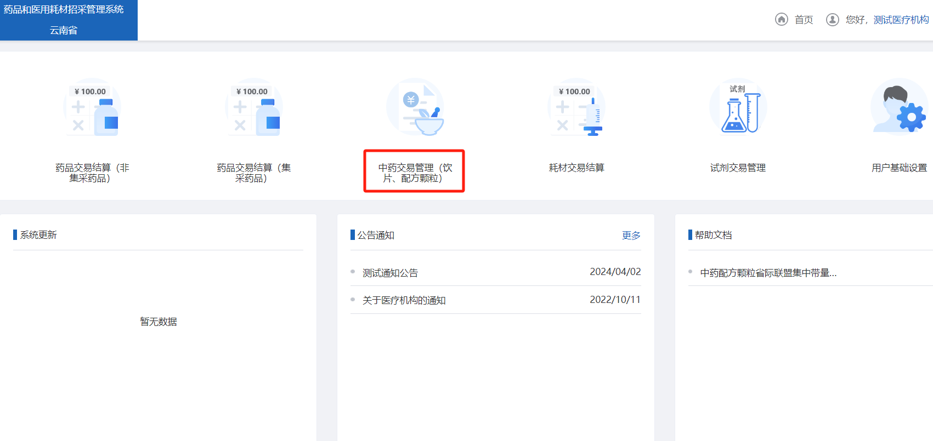

2：目录管理

2.1挂网目录查询
医疗机构可以查看挂网的药品信息，可以根据药品名称或者厂家进行查询然后将挂网产品添加到医院的院内目录。

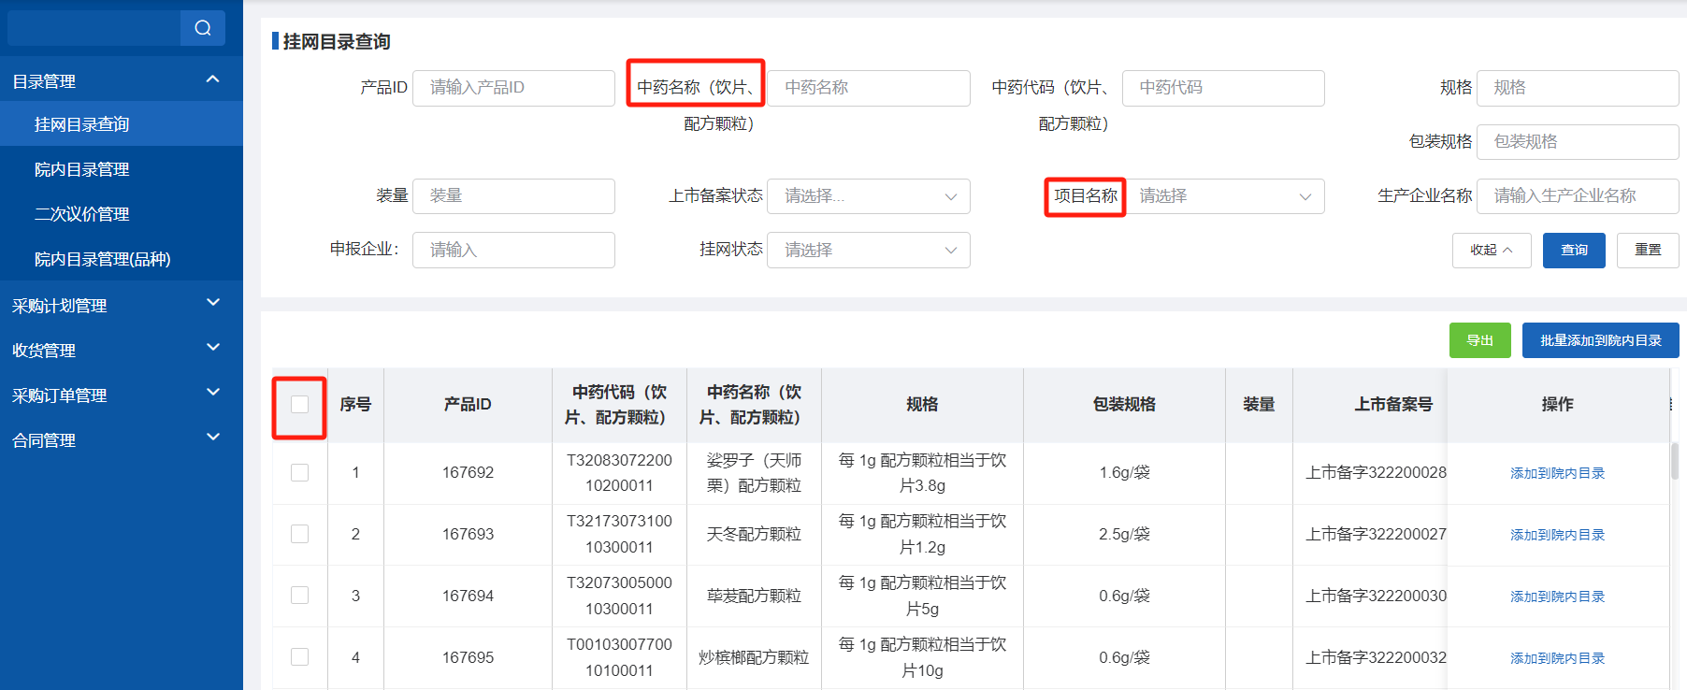

2.2院内目录管理
添加到院内目录的药品点击设置主配送企业进入确认模块，选择配送企业后点击确认，设置主配送成功。添加到院内目录的产品可以进行删除或勾选后批量删除
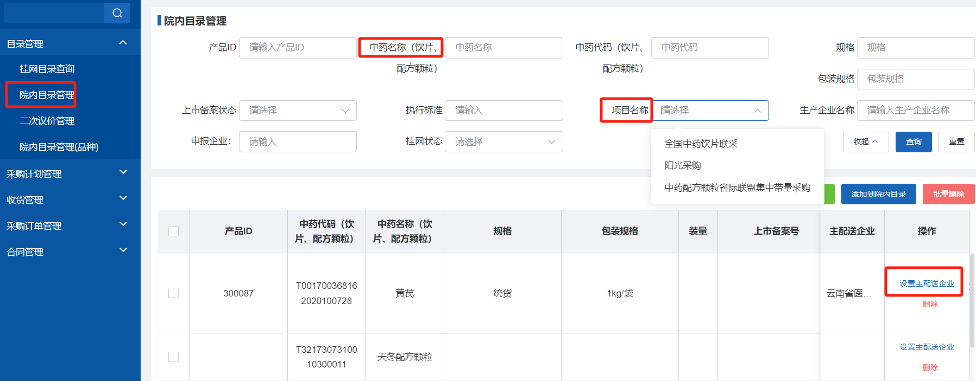

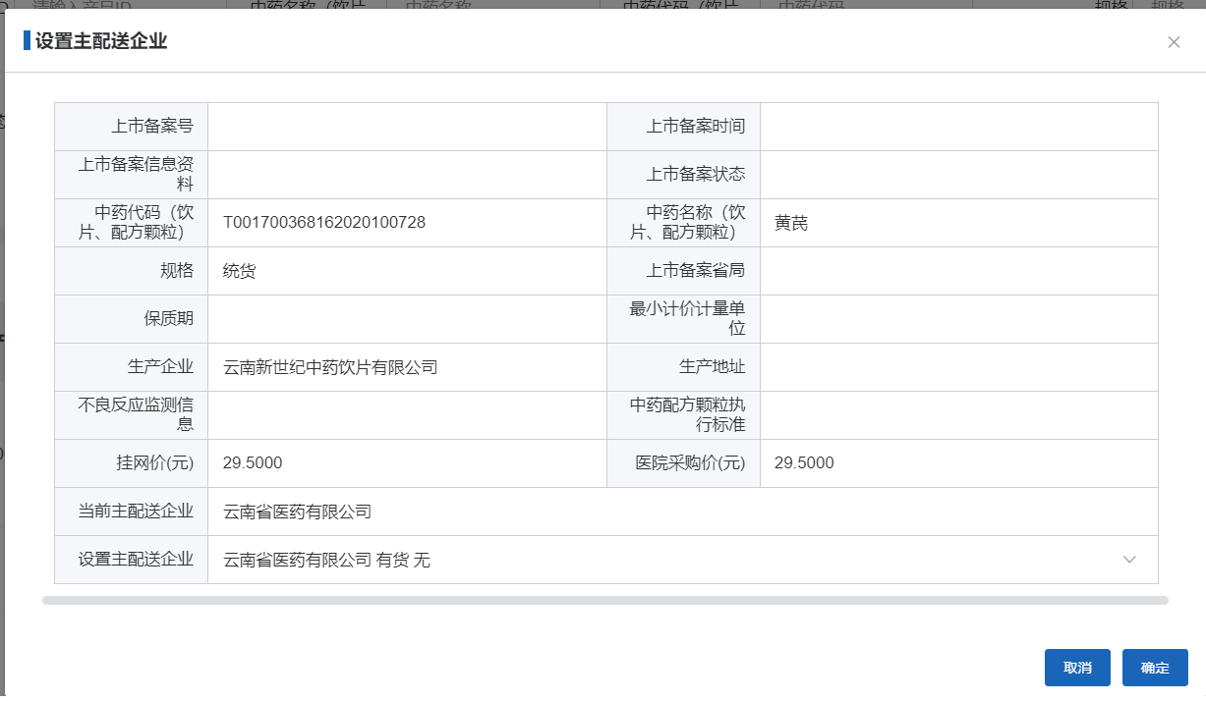

2.3二次议价管理
可以根据议价状态查看产品信息，点击查看报价记录可以根据产品信息查看企业和医疗机构的议价记录。（注意：集采药品不可进行议价）
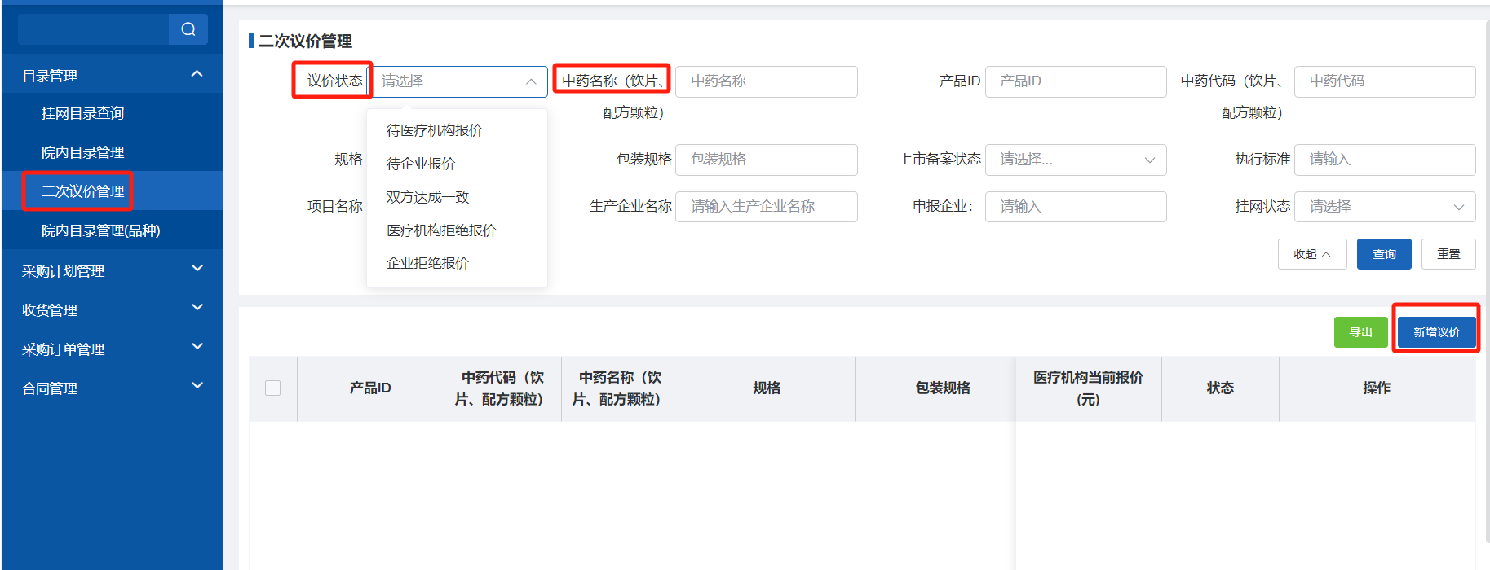

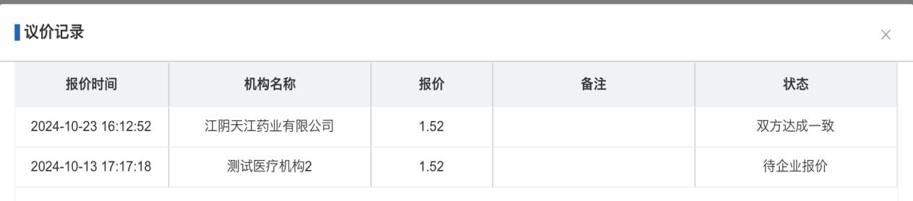
点击新增议价：医疗机构进行报价，报价区间的红旗图标可以根据医疗机构的报价高低情况进行滑动提示。

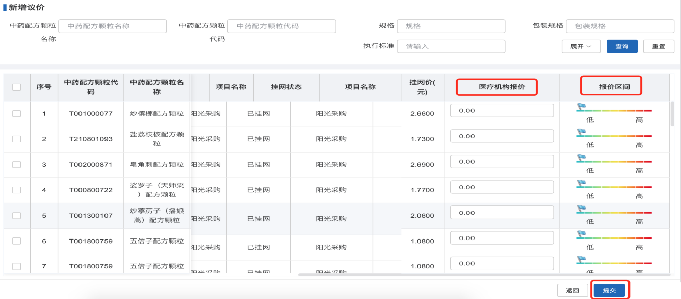

2.4院内目录管理（品种）
带量项目约定量层级为品种的需要在院内目录管理（品种）中设置配送关系，带量项目约定量层级为产品的需要在院内目录管理里面设置配送关系。
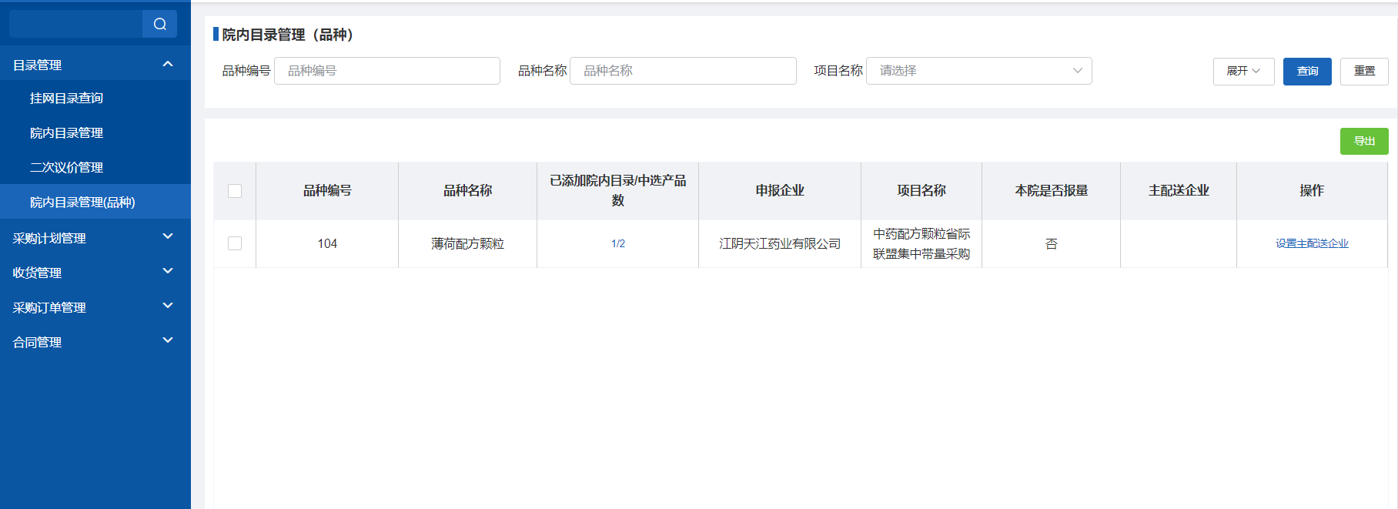

3:采购计划管理

3.1采购计划管理
该目录有多个模块可以查询和操作，点击采购计划管理，点击新增，可以创建采购计划，输入采购数量选择配送企业后点击保存。
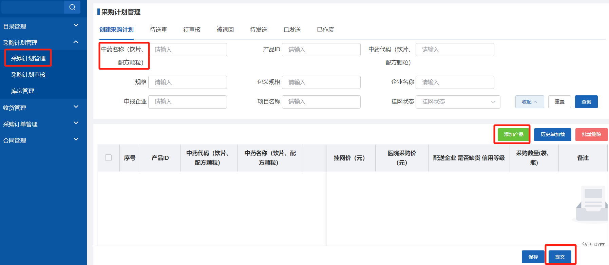
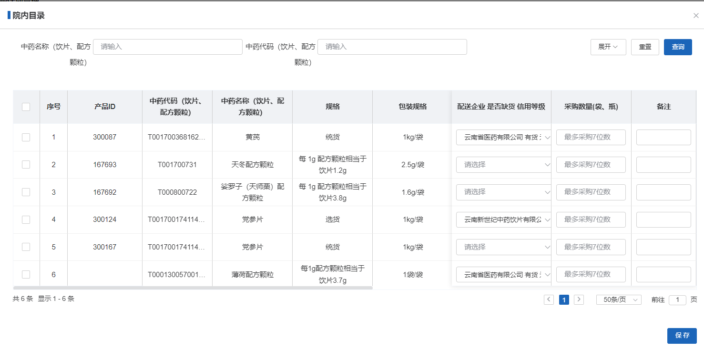

在采购计划管理页面查看保存的采购计划，可以进行提交或者删除。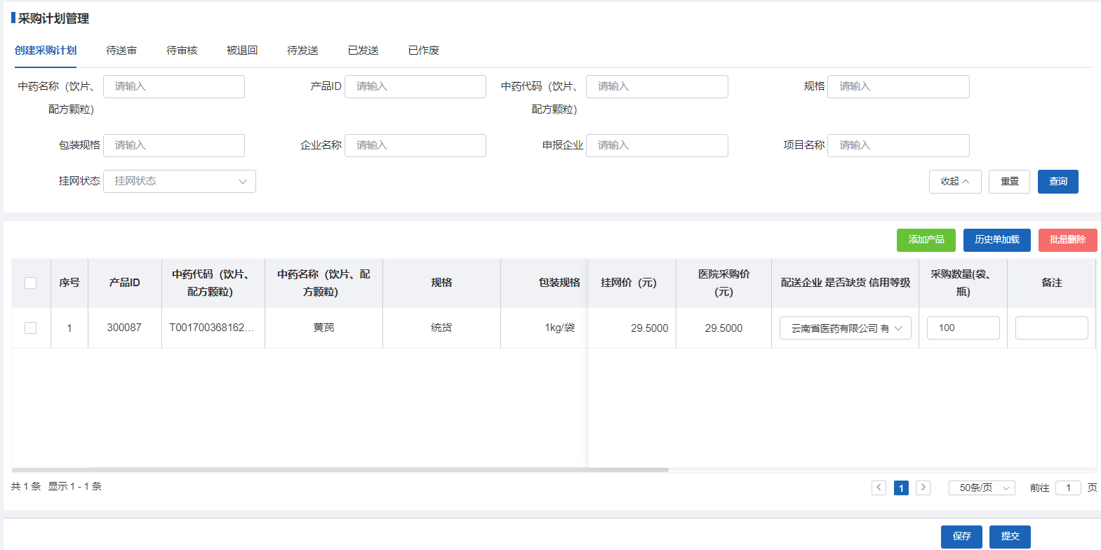

选择提交采购计划弹出采购信息页面，维护好信息点提交。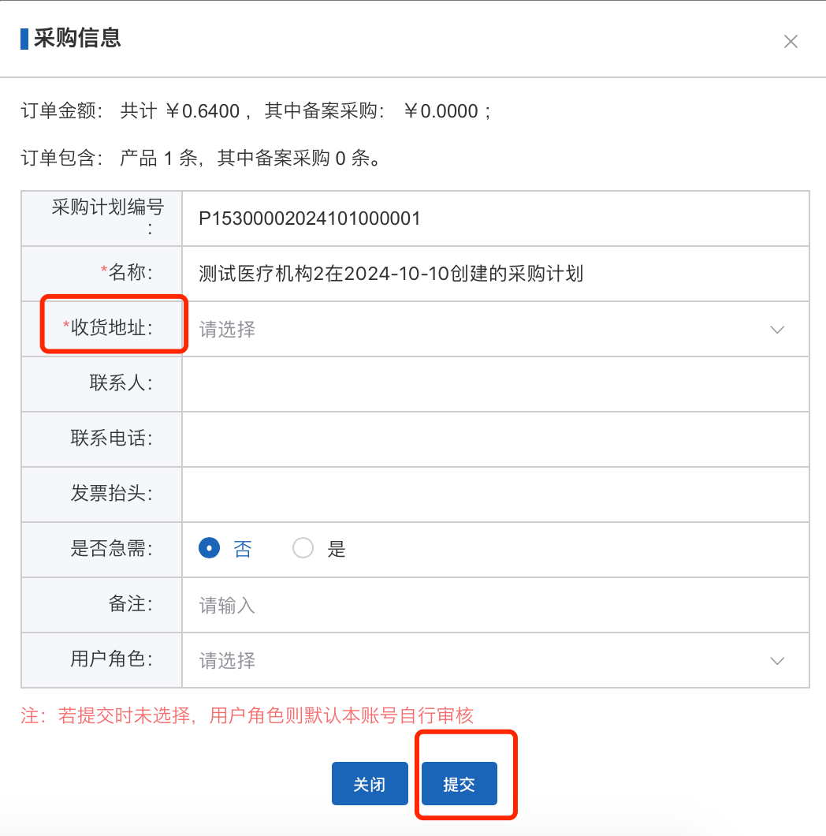

3.2采购计划审核
待审核模块显示已提交的采购单，点击审核可以选择（审核通过，审核不通过）在已审核模块选择批量发送，可以在已发送模块查看。

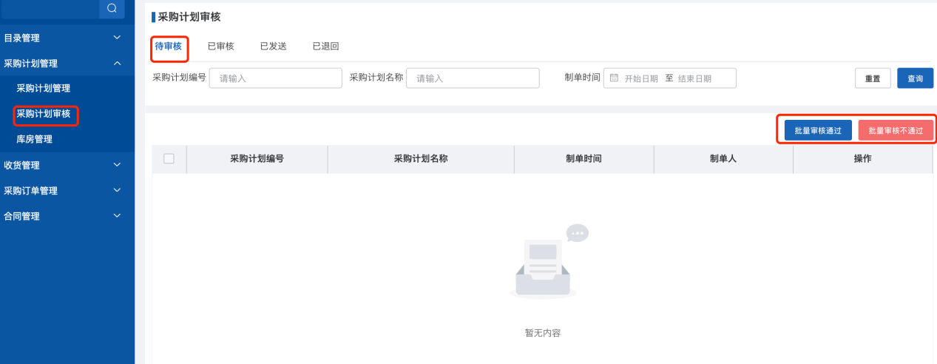

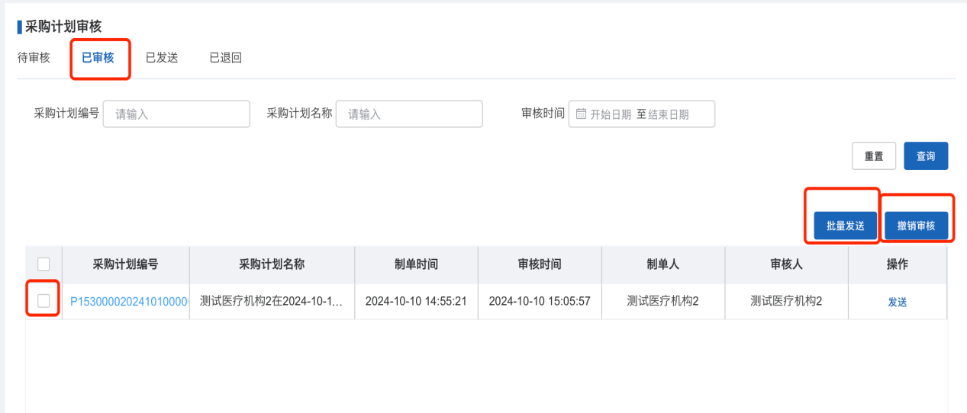

3.3库房管理
点击库房管理，可以删除之前的地址信息，也可以进行修改和新增。
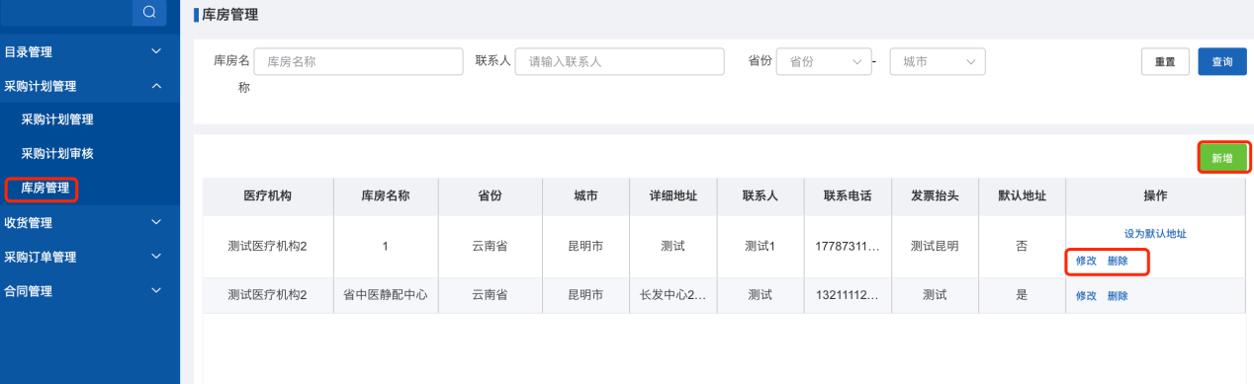

4:收货管理

4.1收货管理
医疗机构可以按订单收货和按照明细收货,选择按订单收货，点击进入收货详情可以进行确认收货和拒绝收货。
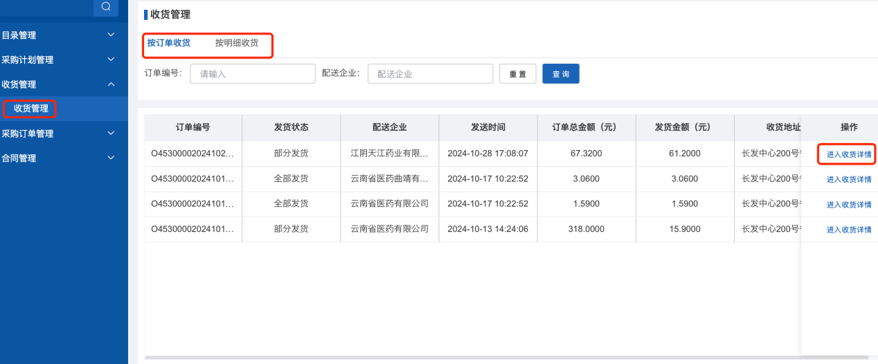
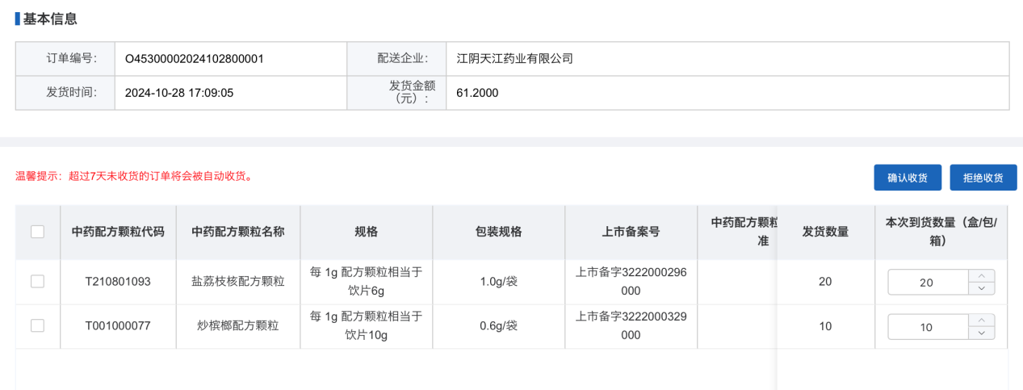
按明细收货，可以根据订单明细进行确认收货和拒绝收货，也可以进行批量确认。
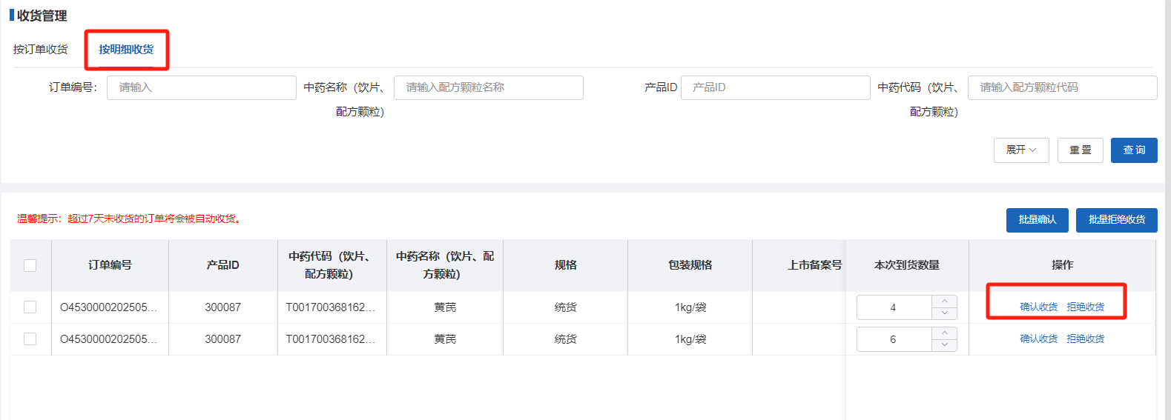

5:采购订单管理

5.1采购订单管理
可以查看医疗机构提交的采购单，待发货订单可以批量删除和导出，已完成的订单只能查看和导出
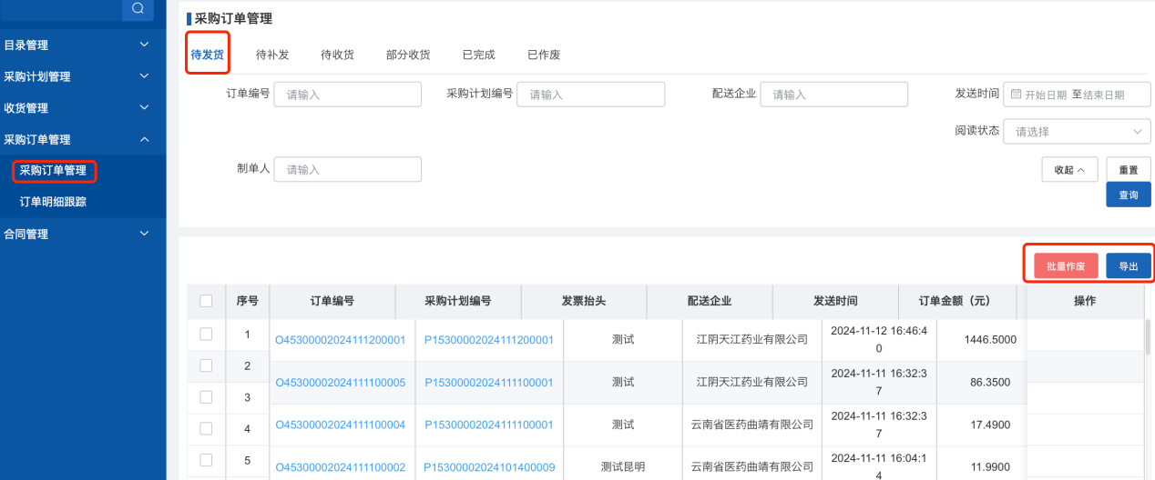

5.2订单明细跟踪
可以根据订单编号，日期或者产品名称查询具体的订单明细。
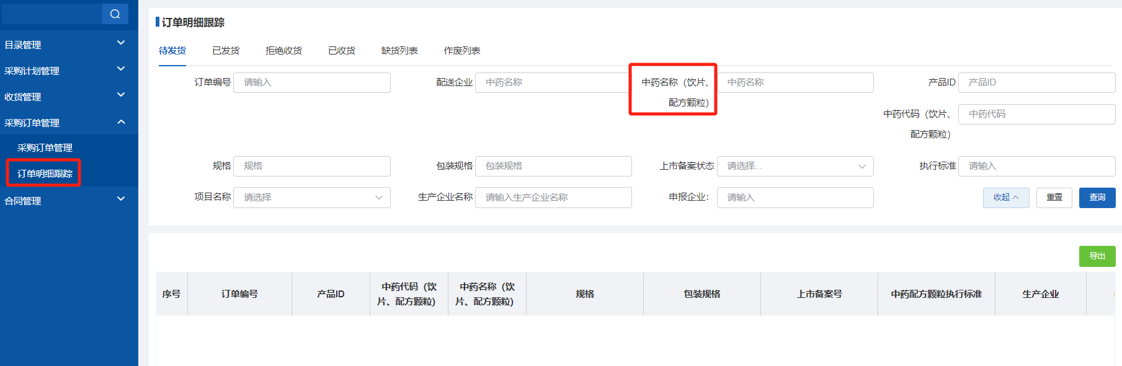

6:合同管理

6.1创建主配合同
点击项目名称可以选择相应项目，点击创建合同点击添加产品后选择主配企业和申报企业填写好约定两和相关信息后生成合同。
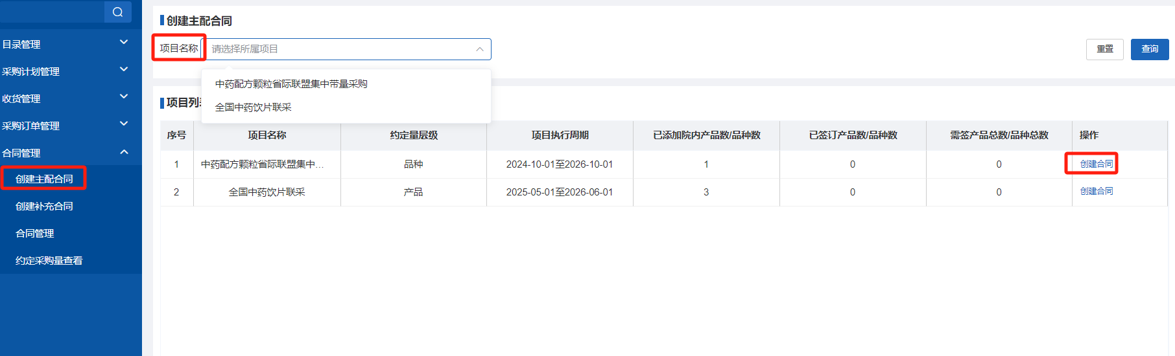
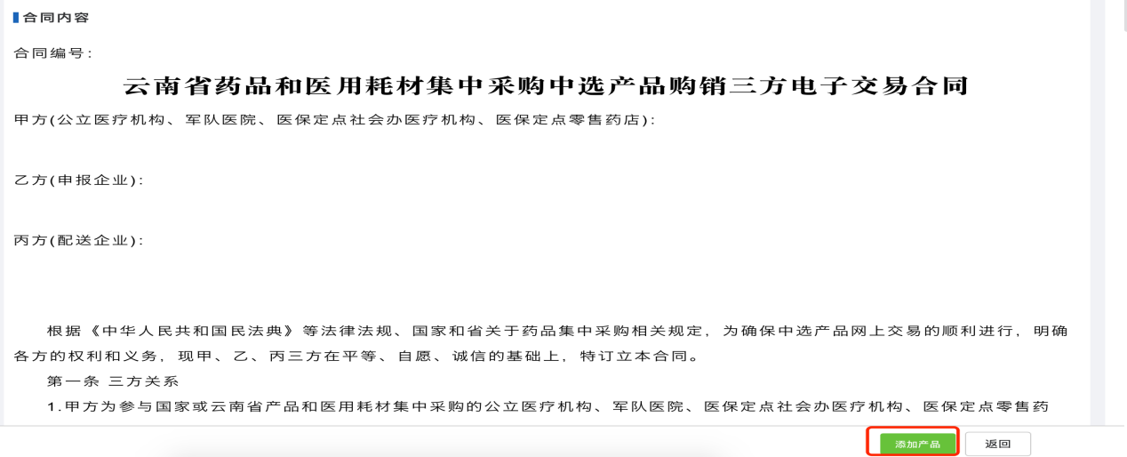
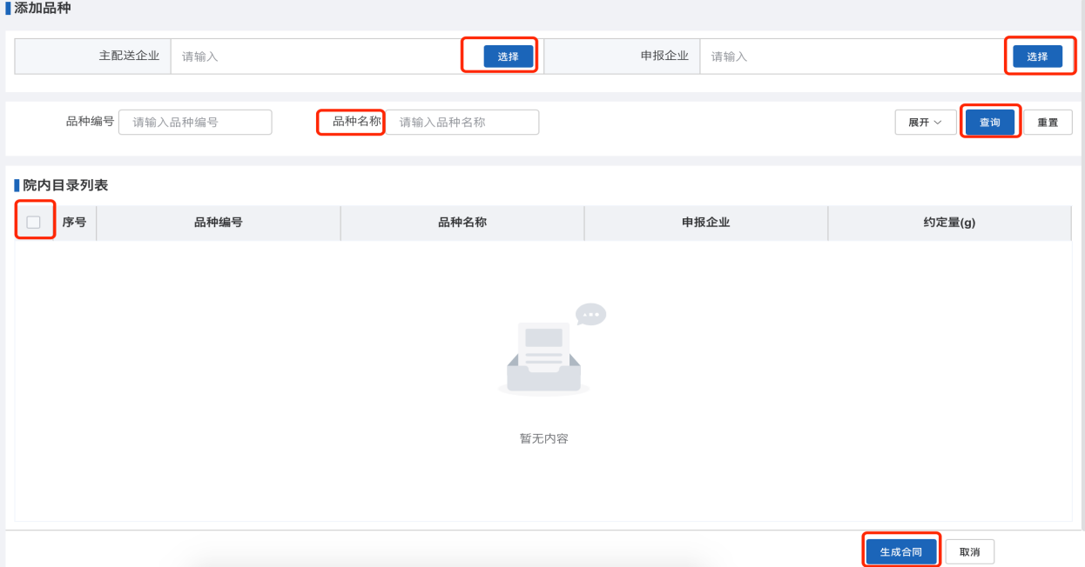

6.2创建补充合同
创建补充合同操作步骤和主配合同一致（注意：补充合同和报量无关）。
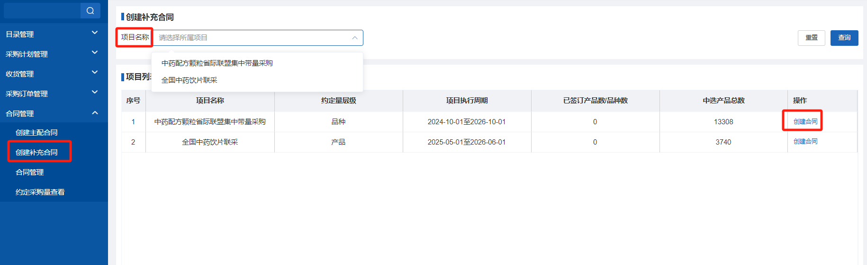

6.3合同管理
点击合同管理可以根据签署状态，合同类型和项目名称等进行查询，合同列表可以根据合同列表进行查看导出和下载附件。
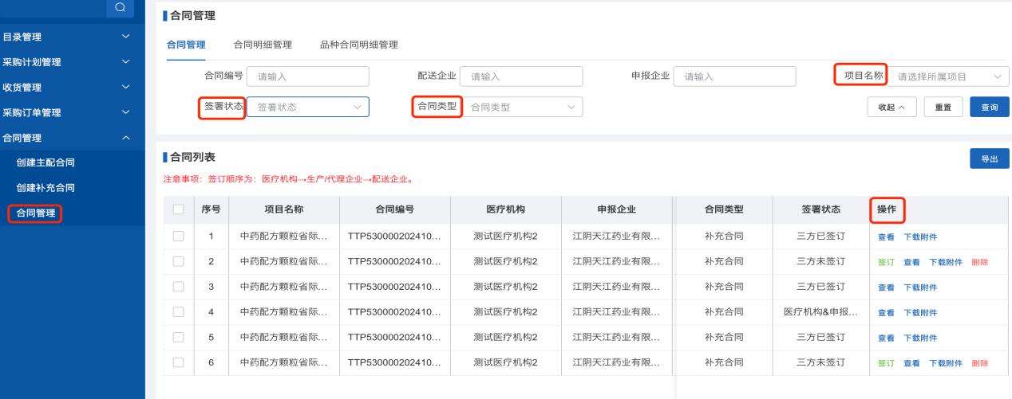
合同明细管理可以查看明细签订状态，也可以对合同明细列表的合同进行操作，已签订的合同可以申请作废。

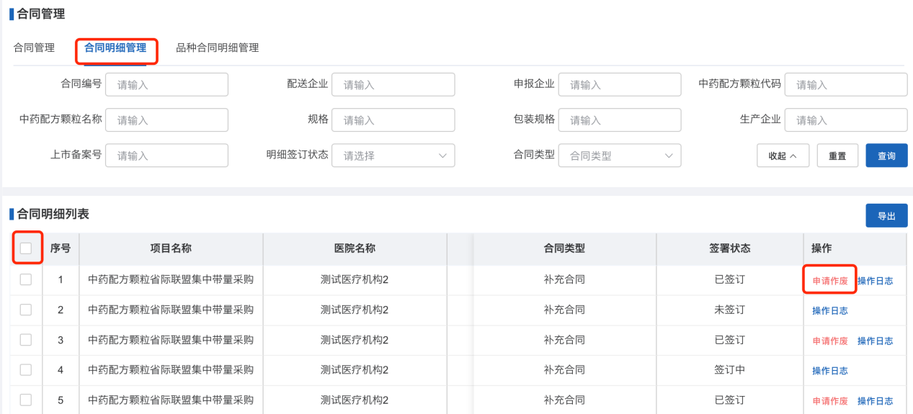

品种合同明细管理可以根据明细签订状态进行查看和列表进行导出。


